
RELATÓRIO MENSAL

Junho de 2026

 |  |  | RELATÓRIO MENSAL DE SSMA
 |  |  | Responsável: Cássia Francine Zacarim Lima
 |  |  | Empresa: J dos Santos Guimenez  Nome Fantasia: Luiz Carlos Gonçalves Guimenezes |  |  | Referente: junho 2026
 |  | RESPONSÁVEIS DA EMPRESA |  | Luiz Carlos Gonçalves Guimenezes
INTRODUÇÃO
Este relatório apresenta a avaliação das condições de segurança e saúde ocupacional e aspectos ambientais das atividades desenvolvidas em campo pela equipe de operação. A inspeção visa identificar conformidades, gerenciar riscos associados à infraestrutura de vivência, segurança alimentar e garantir o cumprimento das normas de SST.

1ª VISITA |  |  |  | AUDITÓRIA
DATA: | 19/05/2026 |  |  | DIA DA SEMANA: | TERÇA-FEIRA
OBJETIVO DA AUDITORIA
Avaliar as condições de segurança, o uso obrigatório de EPIs pelos funcionários durante a operação com motosserras e a regularização documental dos colaboradores (registro e ASO).

Quadro de Acompanhamento: De Maio para Junho
Pendência (Maio/2026) | Ação Definida (Maio) | Prazo (Maio) | Status (Junho/2026) | Novo Prazo
Trabalho sem EPIs | Paralisação/Uso obrigatório | Imediato | Pendente | Urgente
Falta de documentação (Sebastião) | Elaborar OS e Ficha de EPI | 03 Dias | Adequado | N/A
Falha na fiscalização diária | Implementar Checklist de EPI | 05 Dias | Pendente | Diário
Regularização de ASOs | Agendar exames ocupacionais | Imediato | Pendente | A definir
Detalhamento do Status (Visita de Junho)
- O que foi devidamente adequado:
  - Regularização Trabalhista: O registro do colaborador Sebastião foi efetivamente realizado, sanando a pendência documental principal identificada em maio.
- O que ainda permanece pendente (Situação Atual):
  - Uso de EPIs: Apesar das orientações anteriores, a auditoria de junho ainda flagrou colaboradores operando motosserras sem capacete, óculos, luvas e calças anticorte. A situação persiste como crítica e de risco iminente.
  - Monitoramento e Fiscalização: A implementação do "Checklist de EPI" diário não foi consolidada, resultando em uma fiscalização falha que permite a negligência no uso dos dispositivos de segurança.
  - Saúde Ocupacional (ASO): Os atestados de saúde de parte da equipe ainda precisam ser entregues e regularizados junto à administração.

BASE LEGAL E REFERÊNCIAS NORMATIVAS
● NR-01: Disposições Gerais e Gerenciamento de Riscos Ocupacionais (PGR);
● NR-06: Equipamentos de Proteção Individual (EPI);
● NR-12: Segurança no Trabalho em Máquinas e Equipamentos (Anexo V - Motosserras);

METODOLOGIA DA AUDITORIA
A metodologia utilizada nesta auditoria baseia-se na inspeção in loco focada em conformidade normativa e observação comportamental de segurança. A abordagem pode ser detalhada nos seguintes pilares extraídos das evidências das visitas:
- Inspeção Visual (Verificação Direta): O auditor realizou o acompanhamento presencial das atividades de trabalho para verificar se os operadores estão utilizando os Equipamentos de Proteção Individual (EPIs) necessários durante o uso de motosserras.
- Acompanhamento de Histórico: A auditoria utiliza a análise comparativa de visitas anteriores (ex: comparação entre as observações das visitas e as novas constatações) para verificar se as irregularidades são persistentes ou se houve evolução na conformidade.
- Auditoria Documental: Verificação da existência de registros formais dos trabalhadores e a emissão do Atestado de Saúde Ocupacional (ASO), confrontando a situação legal dos funcionários (como o colaborador Sebastião) com as exigências trabalhistas.
- Entrevista e Orientação Técnica: Realização de diálogo com o responsável (Luiz Carlos) para identificar gargalos (como a falta de aquisição de EPIs) e definir prazos e responsabilidades para o Plano de Ação, visando a mitigação de riscos de acidentes.

DESCRIÇÃO DAS ATIVIDADES AUDITADAS
Com base nas evidências coletadas durante as visitas, a descrição das atividades auditadas consiste na operação de equipamentos de corte e processamento de madeira. As atividades incluem especificamente:
- Operação de Motosserra: Atividade de alto risco que exige o uso rigoroso de Equipamentos de Proteção Individual (EPIs), tais como calça de proteção para motosserra, capacete com viseira, luvas e óculos de segurança.
- Trabalho de Carpintaria/Marcenaria: Execução de cortes e ajustes de peças de madeira utilizando ferramentas manuais e elétricas, realizado em ambiente de oficina ou pátio, onde foi observada a ausência de óculos de segurança e proteção auditiva por parte dos colaboradores.
- Movimentação de Cargas: Atividades de apoio logístico no local, envolvendo o manuseio de madeiras e materiais de construção, onde foi constatada a falta de luvas de proteção para os funcionários Matheus e Sebastião.
CONDIÇÕES OPERACIONAIS DAS MÁQUINAS E EQUIPAMENTOS
As condições operacionais observadas das máquinas e equipamentos durante as auditorias são caracterizadas pela falta de medidas de proteção adequadas para os operadores, conforme detalhado abaixo:
- Operação de Motosserra: Os operadores foram flagrados realizando o manuseio de motosserras sem a utilização dos EPIs essenciais de proteção.
- Ausência de Proteção Individual: Durante as atividades, os colaboradores Luiz, Matheus e Sebastião operavam equipamentos sem capacete, luvas de operador, óculos de proteção e calça de proteção específica para motosserra.
- Riscos de Acidente: Devido à natureza da atividade com motosserras, a falta desses equipamentos de segurança expõe os funcionários a um alto risco de acidentes graves durante o trabalho cotidiano.

AVALIAÇÃO DOS EQUIPAMENTOS DE PROTEÇÃO INDIVIDUAL (EPIs)
A avaliação dos Equipamentos de Proteção Individual (EPIs) na empresa Luiz Cerca aponta uma situação de alta criticidade e não conformidade, conforme detalhado abaixo:
- Estado Atual: Foi constatada a ausência sistemática de EPIs fundamentais em diversos colaboradores, incluindo Luiz, Matheus e Sebastião, que operam motosserras e outras ferramentas sem a proteção necessária.
- Itens em Falta: Os equipamentos ausentes essenciais para a atividade incluem capacete de operador, óculos de segurança, luvas de operador de motosserra e calça de proteção específica para a operação de motosserra.
- Risco Ocupacional: A continuidade da operação de motosserras sem o uso dos referidos EPIs expõe os funcionários a riscos elevados de acidentes de trabalho graves, tornando a providência imediata desses itens uma necessidade crítica para a segurança no local.

DOCUMENTAÇÃO DE SEGURANÇA DO TRABALHO
Documento / Item | Status / Observações
PGR (Programa de Gerenciamento de Riscos) | Documento vigente (início: 06/2025; revisão até: 24/06/2027).
PCMSO (Programa de Controle Médico de Saúde Ocupacional) | Documento vigente (início: 06/2025; revisão até: 27/06/2027).
ASO (Atestado de Saúde Ocupacional) | O PCMSO define a necessidade de exames admissionais, periódicos (a cada 12 meses para os cargos listados), de retorno ao trabalho, de mudança de riscos e demissionais.
Treinamentos / Integrações | O PGR e o PCMSO citam a obrigatoriedade de treinamentos (Ex: NR-31, NR-20, Primeiros Socorros, Prevenção de Acidentes, uso de EPIs).
Fichas de EPI | Previstas na gestão de riscos; a empresa deve manter a evidência de entrega e conscientização.
Ordens de Serviço | Devem ser mantidas conforme diretrizes do PGR e PCMSO.
Inspeções / Programas Legais | O PGR prevê visitas, averiguações técnicas e o plano de ação.
Registro de Pendências e Recomendações
- Situação Documental: Os programas base (PGR e PCMSO) estão com vigência inicial em junho de 2025 e cronograma de revisão bienal definido.
- Pendências / Necessidades de Atualização:
  - Monitoramento: É necessário garantir a execução das medições (ex: ruído com dosimetria) e o monitoramento periódico anual dos agentes físicos conforme planejado no PGR.
  - Implementação do Plano de Ação: Diversas ações constam no plano de ação de 2025 (como treinamentos, instalações de exaustão e fornecimento de EPIs) que precisam ter seus status atualizados (A Fazer, Fazendo, Concluído) e custos registrados.
  - Treinamentos: Assegurar a emissão e arquivamento dos certificados de capacitação dos trabalhadores, incluindo os cursos específicos de operação de máquinas (tratores, motosserra) e abastecimento (NR-20).
  - Exames: Garantir a realização dos exames periódicos anuais para todos os cargos (Gerente, Supervisor e Serviços Gerais) conforme estabelecido no PCMSO.

INFRAESTRUTURA E ÁREAS DE VIVÊNCIA
Condições gerais mantidas conforme os padrões da propriedade, devendo ser assegurado o suporte de hidratação constante frente às intempéries climáticas.
ASPECTOS AMBIENTAIS
Monitoramento regular do descarte de insumos e manutenção preventiva de maquinários para evitar vazamentos de óleo e contaminação do solo.

COMPORTAMENTO E SEGURANÇA DOS COLABORADORES
O comportamento observado dos colaboradores em relação à segurança do trabalho apresenta falhas críticas e recorrentes, caracterizadas pelos seguintes pontos:
- Persistência em Condições de Risco: Foi verificada a continuidade de práticas inseguras, com colaboradores operando motosserras sem os devidos equipamentos de proteção.
- Inobservância das Normas: Os funcionários Luiz, Matheus e Sebastião demonstraram comportamento negligente quanto ao uso de itens obrigatórios, como capacetes, luvas de operador, óculos de segurança e calças de proteção específicas para o manuseio de motosserras.
- Reincidência Comportamental: O padrão de não utilização de EPIs foi documentado anteriormente em visitas de auditoria, indicando que os colaboradores mantêm a conduta insegura mesmo após orientações prévias.
- Impacto na Segurança: Esse comportamento expõe diretamente a equipe a riscos elevados de acidentes graves durante a jornada de trabalho, evidenciando a necessidade urgente de uma mudança cultural e supervisão mais rigorosa sobre a utilização dos dispositivos de proteção.

CLASSIFICAÇÃO DAS NÃO CONFORMIDADES

Classificação de Criticidade: CRÍTICA
Esta classificação é atribuída devido ao risco iminente de acidentes graves ou fatais, visto que a atividade principal envolve o manuseio de motosserras sem qualquer proteção individual.
- Risco Ocupacional: Elevado/Iminente.
- Fundamentação: A ausência recorrente de EPIs (capacete, luvas de operador, óculos e calça de proteção para motosserra) em atividades de corte de madeira caracteriza uma violação direta das normas de segurança do trabalho.
- Recorrência: Classificada como reincidente, dado que a irregularidade observada em 26/05 e 12/06 já havia sido registrada anteriormente, no dia 12/05/2026, sem que houvesse a devida correção.
- Status Documental: Classificado como não conforme, pela pendência de registros oficiais e emissão de ASOs (Atestados de Saúde Ocupacional) para a equipe.

Recomendações Técnicas
Para mitigar os riscos identificados e elevar o nível de conformidade da empresa Luiz Cerca, seguem as recomendações técnicas prioritárias que devem ser implementadas imediatamente:
- Aquisição e Uso Obrigatório de EPIs: É imperativa a compra e a garantia do uso integral dos Equipamentos de Proteção Individual específicos para a operação de motosserra: capacete com viseira, óculos de proteção, luvas de proteção (específicas para operador de motosserra) e calça de proteção anti corte (conforme as normas técnicas aplicáveis.
- Regularização Documental (ASO e Registros): Todos os colaboradores, incluindo o funcionário Sebastião, devem possuir Atestado de Saúde Ocupacional (ASO) válido e estar com o registro profissional devidamente atualizado junto aos órgãos competentes. A ausência de exames médicos de aptidão ao trabalho é uma irregularidade que deve ser sanada sem postergação.
- Treinamento e Capacitação em Segurança: Implementar um cronograma de treinamento prático para a equipe (Luiz, Matheus e Sebastião) focado na operação segura de máquinas e na grande importância do uso correto dos EPIs. A conscientização deve enfatizar que a omissão do uso de equipamentos não é uma escolha, mas um risco grave à integridade física.
- Supervisão e Monitoramento: O proprietário, Luiz Carlos, deve atuar como supervisor direto, garantindo que nenhum colaborador inicie a jornada de trabalho sem estar equipado corretamente. Dada a reincidência das falhas observadas desde maio de 2026, é necessária uma verificação diária de conformidade antes do início das atividades de corte.
- Suspensão de Atividades de Alto Risco: Caso os EPIs necessários não estejam disponíveis no posto de trabalho, as atividades de operação de motosserra devem ser suspensas imediatamente para evitar a exposição dos trabalhadores a acidentes.

PLANO DE AÇÃO

Ação Corretiva | Responsável | Prazo | Status
Aquisição de EPIs: Comprar capacetes, luvas de operador, óculos de segurança e calças anticorte para todos os funcionários | Luiz Carlos | Imediato | Em andamento
Regularização Documental: Concluir registros profissionais e agendar/realizar ASOs (Atestados de Saúde Ocupacional) de todos os colaboradores. | Luiz Carlos | Imediato | Em andamento (Registro Sebastião)
Monitoramento Operacional: Impedir o início de qualquer atividade de corte de madeira sem a confirmação de que os operadores estão devidamente protegidos. | Luiz Carlos | Diário | A Fazer

CONCLUSÃO
A conclusão da auditoria realizada aponta uma situação de risco ocupacional, conforme detalhado abaixo:
- Identificação de Risco: Foi constatada a operação de motosserras sem a utilização de EPIs básicos e obrigatórios, especificamente capacete, vestimenta de proteção e óculos de segurança pelo colaborador identificado.
- Criticidade: A ausência de equipamentos de proteção em atividades de alto risco com motosserras coloca a integridade física do funcionário em perigo imediato.
- Pendência: Ficou registrado a necessidade de que os EPIs faltantes fossem providenciados com urgência, visto que a natureza da atividade torna o uso desses equipamentos imprescindível para a prevenção de acidentes de trabalho.
Destaques e Boas Práticas (Visita de Junho)
Embora existam pendências graves em relação aos EPIs, a visita de junho evidenciou pontos positivos importantes:
- Comprometimento Administrativo: A empresa demonstrou capacidade de resposta ao regularizar a situação contratual do colaborador Sebastião, cumprindo uma das exigências legais mais complexas levantadas em maio.
- Manutenção da Produção: A equipe mantém alta cadência produtiva e organização do pátio de carpintaria, demonstrando domínio técnico nas atividades de processamento primário de madeira.
- Abertura ao Diálogo: O responsável, Luiz Carlos, permanece acessível e ciente das inconformidades, tendo sido notificado formalmente sobre a necessidade de aplicar a supervisão rigorosa necessária para que os treinamentos teóricos se traduzam em comportamento seguro no campo.
Nota: A ausência de EPIs em atividades com motosserra é classificada como risco elevado de lesões fatais. É fundamental que a supervisão impeça qualquer início de jornada sem a equipagem completa, sob pena de paralisação total das atividades por descumprimento das normas de segurança.

REGISTRO FOTOGRÁFICO
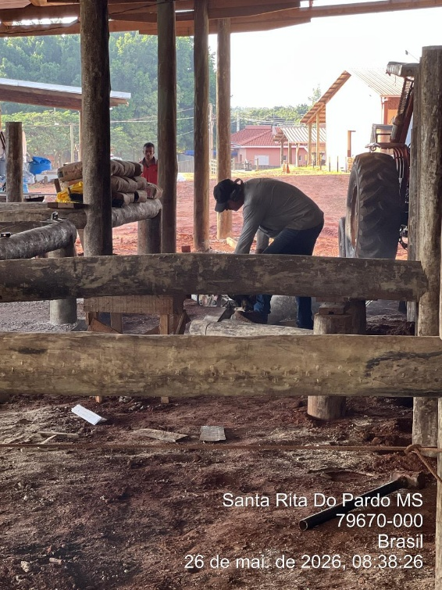

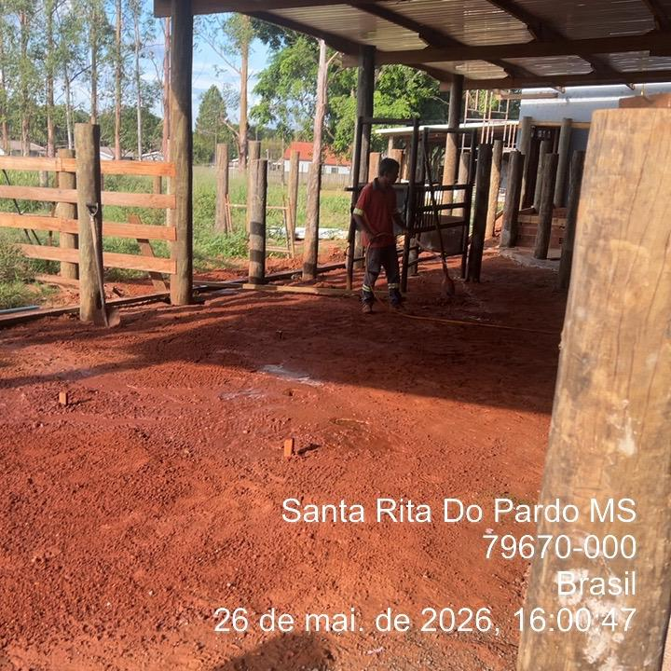
Colaboradores sem EPIS

 | 2ª VISITA |  | AUDITÓRIA
 | DATA: | 12/06/2026 | DIA DA SEMANA: | SEXTA-FEIRA
- DESCRIÇÃO DAS ATIVIDADES AUDITADAS / CONDIÇÕES OPERACIONAIS
As atividades operacionais concentram-se no processamento primário de madeira e carpintaria, abrangendo:
- Operação de Corte com Motosserra: Atividade principal realizada por Luís, envolvendo alta cadência produtiva.
- Movimentação e Manuseio: Transporte manual de toras e peças de madeira bruta.
- Carpintaria: Processamento de madeira serrada para confecção de estruturas e cercas em ambiente de pátio.
2. Diagnóstico de Segurança e Operações
A avaliação sob a ótica de Segurança do Trabalho revelou inconformidades críticas que comprometem a integridade dos colaboradores Matheus, Sebastião e Luís.
- Risco Mecânico: Identificou-se a ausência sistemática de Equipamentos de Proteção Individual (EPIs) essenciais para a proteção contra cortes, impactos e projeção de partículas.
- Negligência de Supervisão: Observou-se a falta de monitoramento quanto ao uso de dispositivos de proteção durante o turno. Operar motosserras sem vestimenta anticorte, capacete e luvas específicas eleva o risco de acidentes para níveis inaceitáveis.
Inventário de EPIs em Falta
- Capacetes de operação;
- Óculos de proteção;
- Luvas de operação;
- Calças de proteção anticorte (especificamente para Luís).
3. Regularização Documental
- Situação Atual: O registro do colaborador Sebastião foi efetivado.
- Pendências: O colaborador Éder foi notificado para proceder com o envio dos registros faltantes e dos Atestados de Saúde Ocupacional (ASO) da equipe para regularização administrativa.
4. Plano de Ação e Recomendações Técnicas
Dada a severidade dos riscos, as seguintes medidas corretivas foram estabelecidas como prioridade absoluta:
Ação Corretiva | Responsável | Prazo
Aquisição e distribuição imediata de EPIs (Capacetes, óculos, luvas e calças anticorte) | Empresa | Mês corrente (Urgente)
Regularização de registros e envio de ASOs | Éder | A definir
Recomendação Técnica: A atividade de corte com motosserra é classificada como de risco elevado para lesões graves e fatais. É imperativo que a empresa garanta a aquisição e o uso efetivo dos EPIs para a continuidade das operações, evitando a paralisação por descumprimento das normas de segurança.
5. Conclusão
A gestão da empresa está formalmente ciente das inconformidades. A auditoria manterá o monitoramento contínuo até que a totalidade dos itens de segurança seja adotada pela equipe e a documentação ocupacional esteja integralmente regularizada.

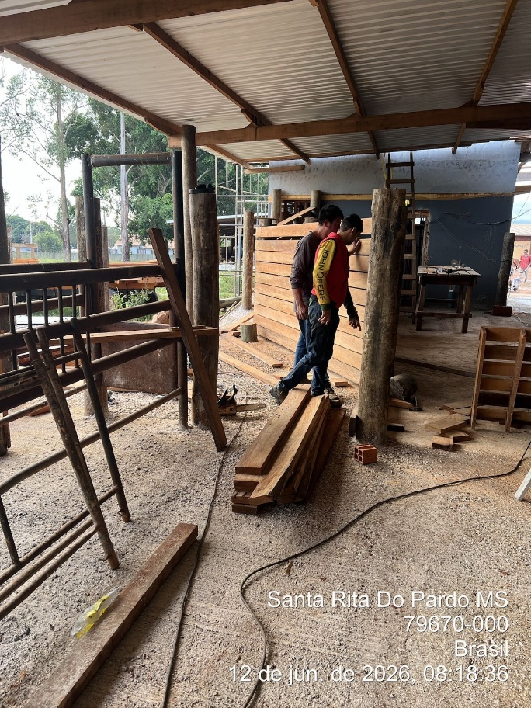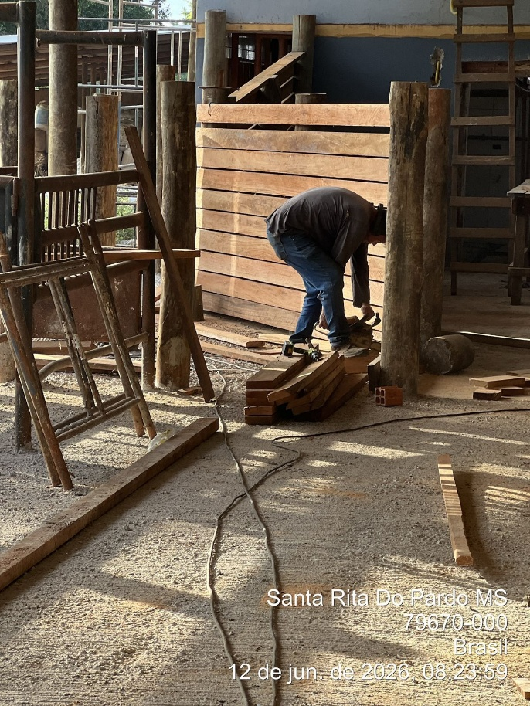

Bruno do Nascimento Miranda  Téc. de Seg. do Trabalho |  | Cássia Francine Zacarim  Téc. de Seg. do Trabalho |  | Luiz Guimenez  Responsável (Terceiro)

SESTR
Santa Vergínia



